Состоялись переговоры саратовских компаний с торговым представителем РФ в Австрийской Республике
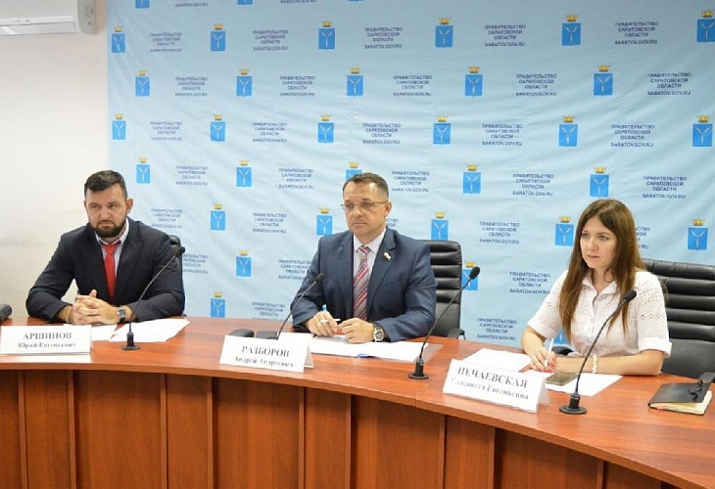
18 августа, состоялись переговоры саратовских компаний с торговым представителем РФ в Австрийской Республике Плотниковым Андреем Николаевичем. Переговоры проходили в режиме видеосвязи в рамках организации мероприятия «Час с торговым представителем» для саратовских предприятий. Целью переговоров являлось расширение сотрудничества с Австрийской Республикойв экономическойобласти.
Выступая с приветственным словом к участникам мероприятия Министр экономического развития Саратовской области Разборов Андрей Андреевич отметил – «взаимодействие Саратовской области с Австрийской Республикой в экономической сфере носит эпизодический характер, но в то же время имеется серьезный потенциал к расширению и углублению двустороннего сотрудничества». Торговый представитель РФ в АР Плотников Андрей Николаевич подчеркнул, что «у австрийских компаний достаточно высокий интерес к саратовскому производителю и в этом отношении необходимо задействовать все существующие механизмы поддержки бизнеса с двух сторон для активизации экономического взаимодействия между Республикой и Саратовской областью».
12 саратовских компаний приняли участие в сегодняшнем мероприятии: ООО «Юфенал Трейд» (производство/переработка зерновых, бобовых, масличных культур), ООО «Саргласс» (производство изделий из стекла), ООО «Стеклоблок» (производство стеклоблоков), ООО «Много Мебели» (производство диванов и корпусной мебели), ООО «Рэмо-Технологии» (производство рециркуляторов, антенн), ООО «ПСК Геодор-Экспорт» (производство геосинтетических материалов), ООО «Мебельный Трест №1» (производство диванов и корпусной мебели), ООО «Евродеталь» (производство комплектующих для пресс-форм и штампов), ООО «Торговый Дом Торэкс» (производство стальных, межкомнатных дверей), ООО «Премиум-Текстиль» (производство текстиля), ООО «ПромТехПласт» (продажа полимерных изделий), ООО «ПКФ Энергосистемы» (продажа газового оборудования, сигнализаторов загазованности).
Саратовских предпринимателей интересовал широкий круг вопросов относительно специфики ведения торговли на территории Австрийской Республике. В частности, были заданы следующие вопросы – наличие запросов на площадке торгового представительства по отдельным видам товаров каждой компании-участницы мероприятия; возможность организации и проведения В2В переговоров с австрийскими партнерами; помощь в проверке потенциального контрагента; оказание поддержки в поиске партнеров; информационная поддержка и другие.
Советник министра экономического развития Саратовской области Аршинов Юрий Евгеньевич выразил благодарность торговому представительству РФ в Австрийской Республике за совместную плодотворную работу и отметил – «возможность работать на таких рынках как австрийский говорит о высоком уровне нашего производителя, в свою очередь Правительство области и Министерство экономического развития со своей стороны будут оказывать необходимую поддержку нашим компаниям для продвижения их продукции».
Напомним, переговоры саратовских компаний прошли в рамках мероприятия «Час с торговым представителем» и организованы АНО «Центр поддержки экспорта Саратовской области» совместно с Министерством экономического развития Саратовской области.

